Unit 8 – How brave!

Objectif final : Speak about someone who was brave.

Dans cette unité, tu vas lire une histoire vraie sur une jeune fille qui a bravé les dangers pour aller à l’école. Tu vas apprendre à décrire ta personnalité et celle de tes connaissances et à présenter une personne qui a fait preuve de courage dans sa vie.
Pour préparer ta présentation, fais les exercices ci-dessous pas à pas en suivant les consignes. Tu as besoin de ton Student’s book (SB), de ton Workbook (WB), de ton Language builder (LB) et de ton cahier pour noter les réponses. Tous les audios de ton SB et WB sont à disposition ici : https://www.plandetudes.ch/uy9mch7g7?p_p_id=56_INSTANCE_aACtYCjGCaS3&p_p_lifecycle=0&p_p_state=normal&p_p_mode=view&p_p_col_id=column-1&p_p_col_count=1

Tu as 2 semaines pour effectuer ce travail en classe et à la maison.

Semaine 1 : How brave !

Regarde l’article « Back to School » à la page 54 de ton Student’s book et fais les exercices 1a, 1b, 1c
Ex. 1a : Regarde rapidement les images, le titre et quelques mots-clés de cet article. De quoi parle-t-il ?
Ex. 1b : Lis ensuite l’article attentivement. Réponds aux questions dans ton cahier.

Un peu de théorie : Poser des questions au passé. Complète cet exercice et vérifie que tu sais poser des questions au passé.

Answers: 1c, 2a, 3f, 4g, 5b, 6d, 7e

Extra challenge : Quand tu as terminé, réponds aux questions dans ton cahier d’exercices.

Ex. 1c : Que penses-tu de Malala et de ses amis ? T’est-il déjà arrivé de devoir être particulièrement courageux ou courageuse ? Si oui, dans quelles circonstances ? Raconte !

Vocabulaire : Dans ton language builder, apprends les Personality adjectives p. 80. Tu peux réviser à l’aide de quizlet en cliquant ici : https://quizlet.com/141589493/eim10-08vocabulary-personality-adjectives-flash-cards/ et ici : https://quizlet.com/141589442/eim10-08vocabulary-personality-adjectives-extension-flash-cards/

Semaine 1 : Personality adjectives

- Fais les exercices 4a et 4b du SB p. 56 dans ton cahier d’exercices. Utilise les audios pour te corriger.

- Puis, fais les exercices 1 et 2 p. 72 et 73 de ton Language Builder (utilise les mots du vocabulaire si besoin !).

- Finalement, décris ton meilleur ami/ta meilleure amie avec au minimum 5 adjectifs.

What is he/she like?

Semaine 2:

What is your spirit animal? Quel est ton animal totem?

Take the quizz here and write your answer ! https://www.spirithoods.com/blogs/news/45975681-spirithoods-spirit-animal-quiz-whats-your-spirit-animal

Projet: Speak about someone who was brave.

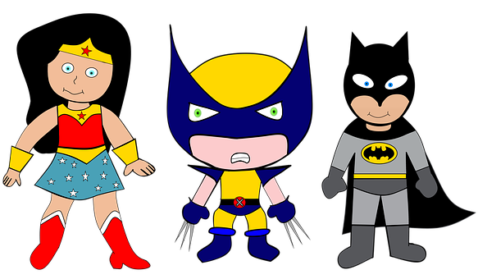
Raconte l’histoire d’une personne que tu connais qui a dû se montrer particulièrement courageuse une fois dans sa vie. Explique ce qu’il s’est passé, les qualités que cette personne a démontrées pour surmonter sa peur et comment l’histoire s’est terminée. Tu peux aussi expliquer pourquoi cette histoire t’a inspirée pour ce projet.

Instructions:
- Use the past simple tense.
- Write at least 5 sentences.
- Use time connectors correctly (First, then, later, suddenly, finally...)
- Add personality adjectives to make it more interesting!
- Add an picture if you want!

